Как зарегистрироваться на портале?
Зарегистрироваться на портале можно через портал муниципальных услуг (http://uslugi.vsopen.ru/) или единый портал государственных услуг(http://www.gosuslugi.ru).
Для того чтобы зарегистрироваться на Портале муниципальных услуг, необходимо в любом браузере в адресную строку ввести адрес сайта http://uslugi.vsopen.ru/ и нажать кнопку «Войти через ЕСИА».
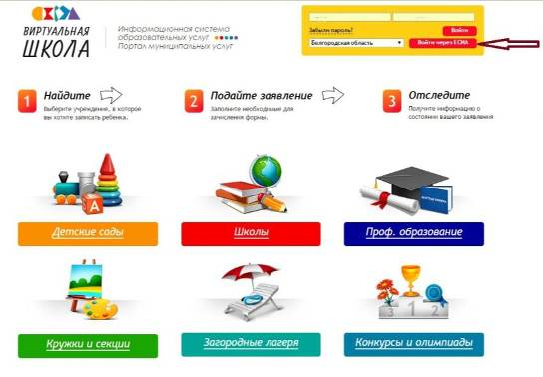

Выбрать кнопку «Зарегистрируйтесь».

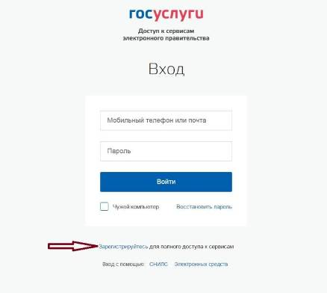

Далее необходимо внести данные родителя (Фамилия, имя, мобильный телефон или адрес электронной почты).

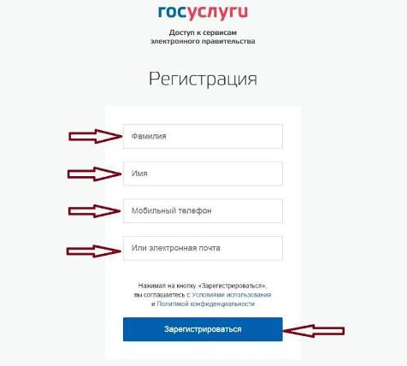

Действия необходимо подтвердить нажатием кнопки «Зарегистрироваться». Затем заявителю на мобильный телефон (или электронный адрес) поступит код подтверждения номера мобильного телефона.

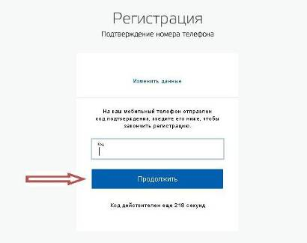

После введения кода необходимо подтвердить совершенные действия. Следующим этапом будет регистрация «Создание пароля».
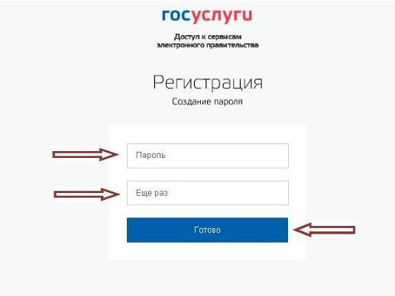
После введения пароля кликнуть на кнопку «Готово». Появится сообщение о том, что регистрация на едином портале государственных услуг через портал муниципальных услуг прошла успешно.
Уровень учетной записи.
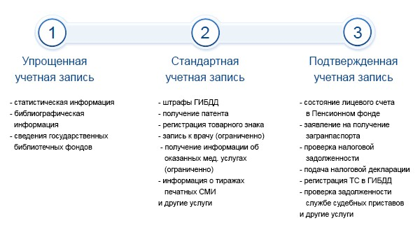

После входа в личный кабинет можно увидеть, что заполненность профиля соответствует уровню учетной записи УПРОЩЕННАЯ. Далее необходимо перейти к редактированию вкладки МОИ ДАННЫЕ.

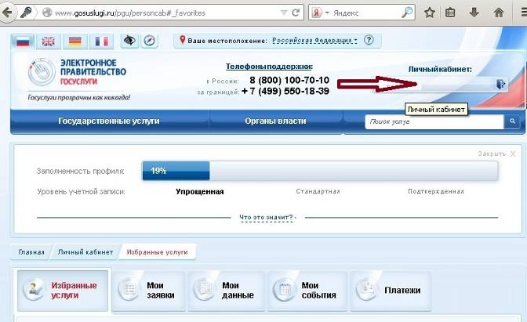

Для этого нажать клавишу «ПЕРЕЙТИ В РЕДАКТИРОВАНИЕ»

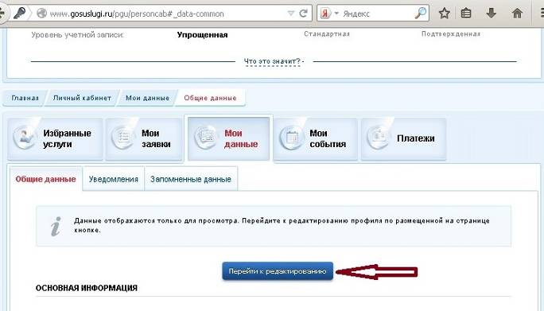

Процесс полной регистрации состоит из 3 шагов-этапов:

- ВВОД ДАННЫХ
- ПРОВЕРКА ЛИЧНЫХ ДАННЫХ
- ПОДТВЕРЖДЕНИЕ ЛИЧНОСТИ
На 1 шаге «Вводе данных» потребуются СНИЛС, паспортные данные, ИНН, адрес. Все данные необходимо внести в поля с красной звездочкой и нажать клавишу «ПРОДОЛЖИТЬ»

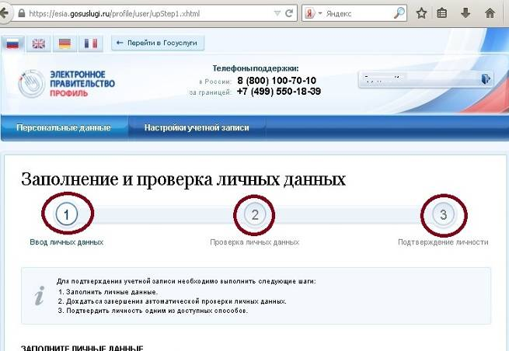
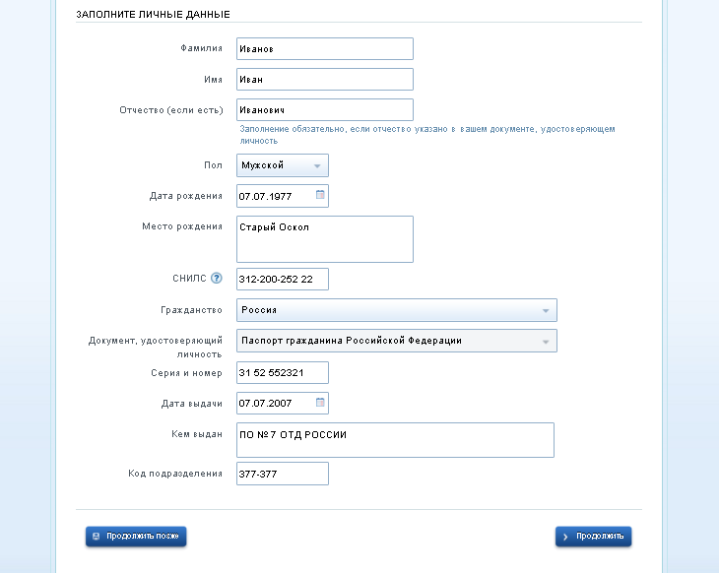

На втором этапе происходит автоматическая проверка данных СНИЛС по базе Пенсионного фонда и паспортных данных по УФМС. Проверка может занять от 10 минут до пяти дней. Результат проверки можно отследить в личном кабинете сети Интернет или получить сообщение на номер телефона. Далее необходимо перейти к вкладке «ПЕРЕЙТИ К ПОДТВЕРЖДЕНИЮ ЛИЧНОСТИ»

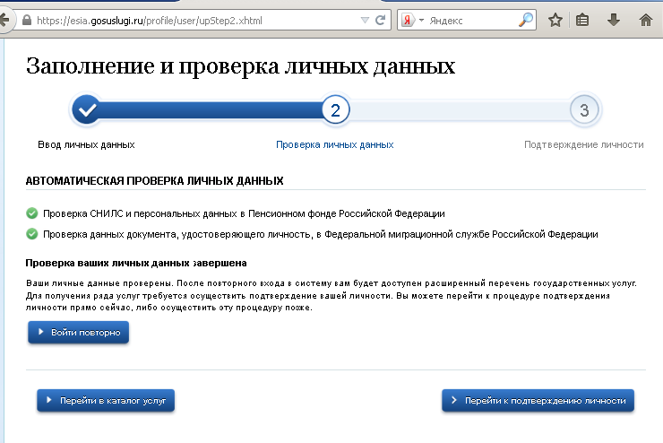

Подтвердить личность можно 3 способами.
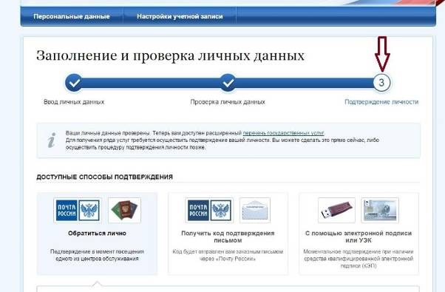

Если есть возможность подтвердить данные лично, необходимо указать в поиске ближайший адрес.

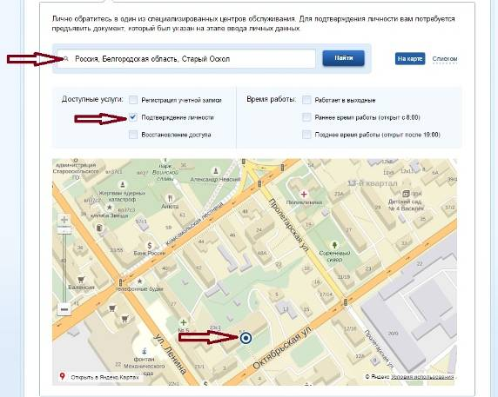

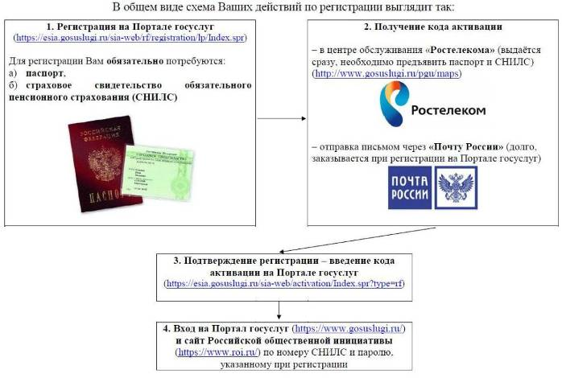

После подтверждения данных, необходимо вновь войти в личный кабинет единого портала государственных услугhttp://www.gosuslugi.ru.

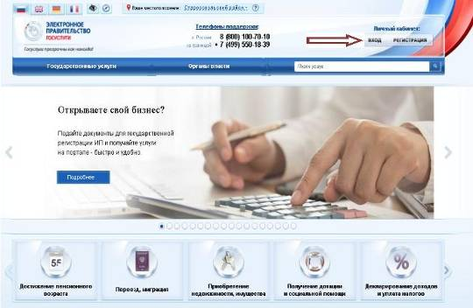

Выбрать вкладку «Главная».
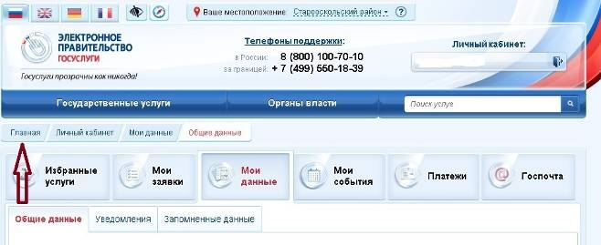

На главной странице пролистать интерактивное меню до слайда «Запись ребенка в детский сад» и кликнуть на кнопку «Запись в детский сад».

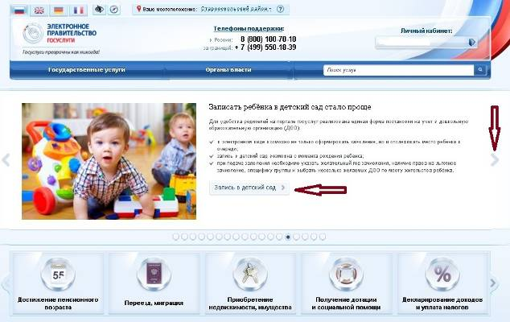

На странице «Запись ребенка в детский сад» выбирается действие «Подача заявления».
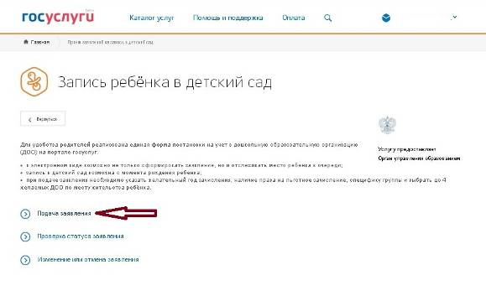

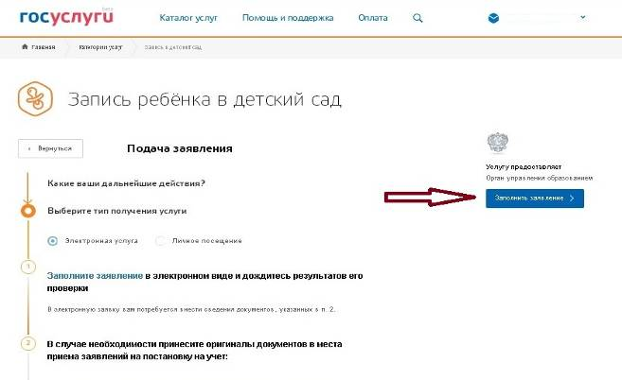

На следующей странице нажать кнопку «Заполнить заявление» с указанием собственных персональных данных, данных ребенка, имеющейся льготы, выбрать интересующий детский сад. При получении данной услуги прикрепляются копии документов.. 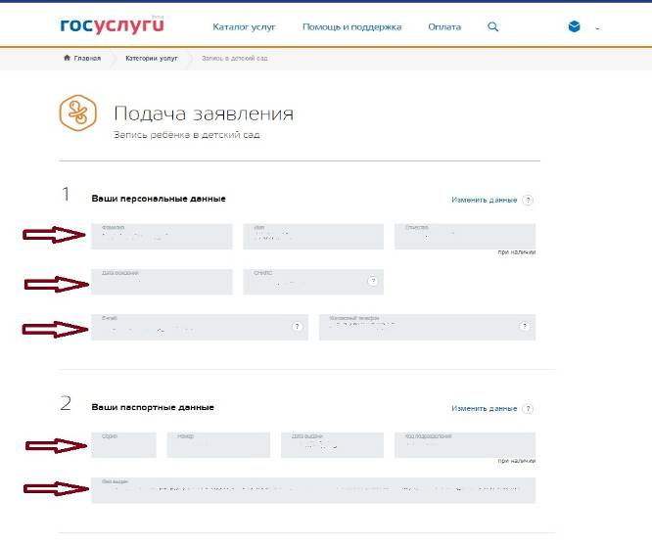
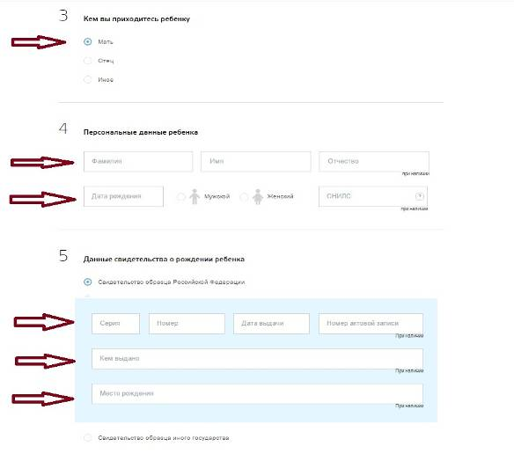

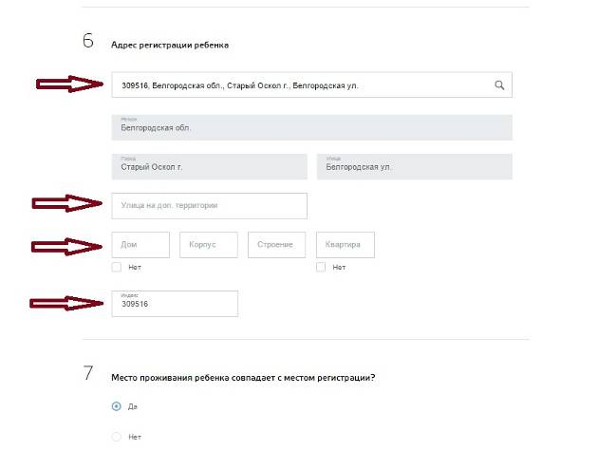
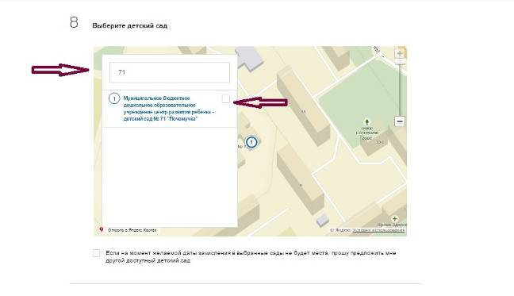
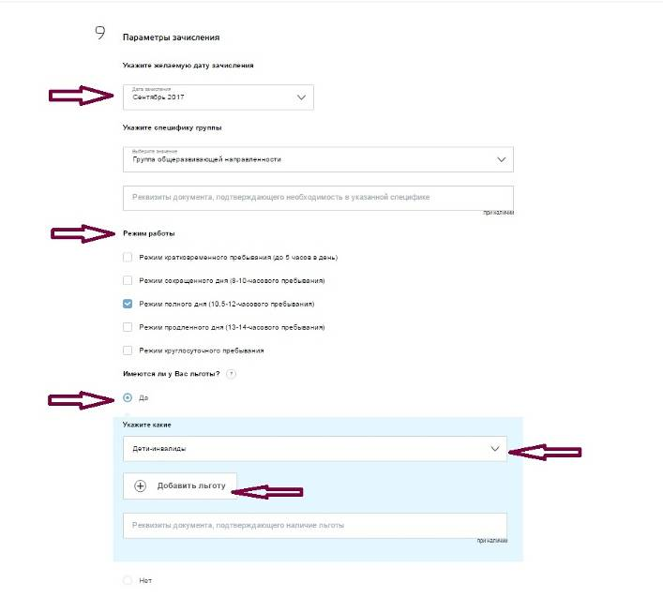
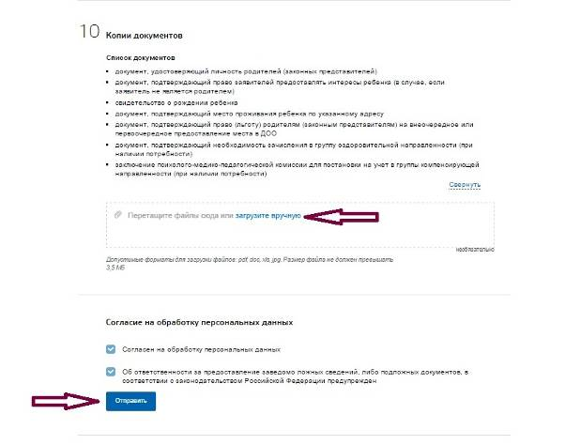
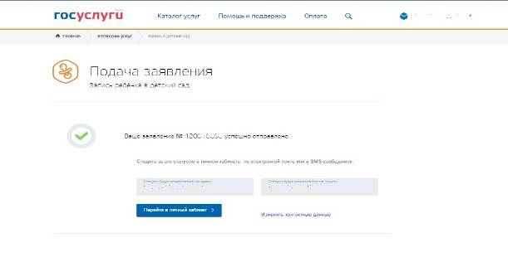
Нажать кнопку «Отправить». Подтвердить данные о заявлении. После этого заявление с номером будет успешно отправлено для дальнейшей обработки.
В случае отсутствия доступа к Интернет-ресурсу, в управлении образования администрации Волоконовского района осуществляется регистрация на портале (п.Волоконовка, ул.Ленина, 80, 2 этаж).
Родители (законные представители) детей имеют право выбора дошкольной образовательной организации.
Датой постановки ребенка в очередь считается день регистрации заявления в электронной очереди. Номер очереди присваивается электронной программой автоматически.
После постановки на учет родителю выдаётся или направляется по электронной почте уведомление о регистрации ребенка на портале с указанием даты регистрации и идентификационного номера заявления.

